Exercise 05 — Types of Decomposition
В рамках упражнения рассматривается задача 2 «Доставка заказов». Необходимо выполнить две декомпозиции: функциональную декомпозицию действий курьера и объектную декомпозицию действующих лиц системы доставки.

1. Декомпозиция действий курьера
Цель декомпозиции — определить действия курьера, которые должна поддерживать система доставки заказов. Такая декомпозиция помогает понять, какие функции должны быть доступны курьеру в мобильном приложении при выполнении доставки.
Вид декомпозиции — функциональная. Декомпозиция является функциональной, потому что элементы схемы описывают действия курьера: найти заказ, забронировать заказ, забрать заказ, доставить заказ и завершить выполнение заказа.
Количество уровней декомпозиции — 2 уровня, не считая нулевой уровень. Нулевой уровень — «Выполнить доставку заказа». Первый уровень — основные этапы работы курьера. Второй уровень — конкретные действия внутри каждого этапа.
Критерий разбиения первого уровня — этапы работы курьера с заказом. Критерий разбиения второго уровня — действия, выполняемые курьером в рамках выбранного этапа.

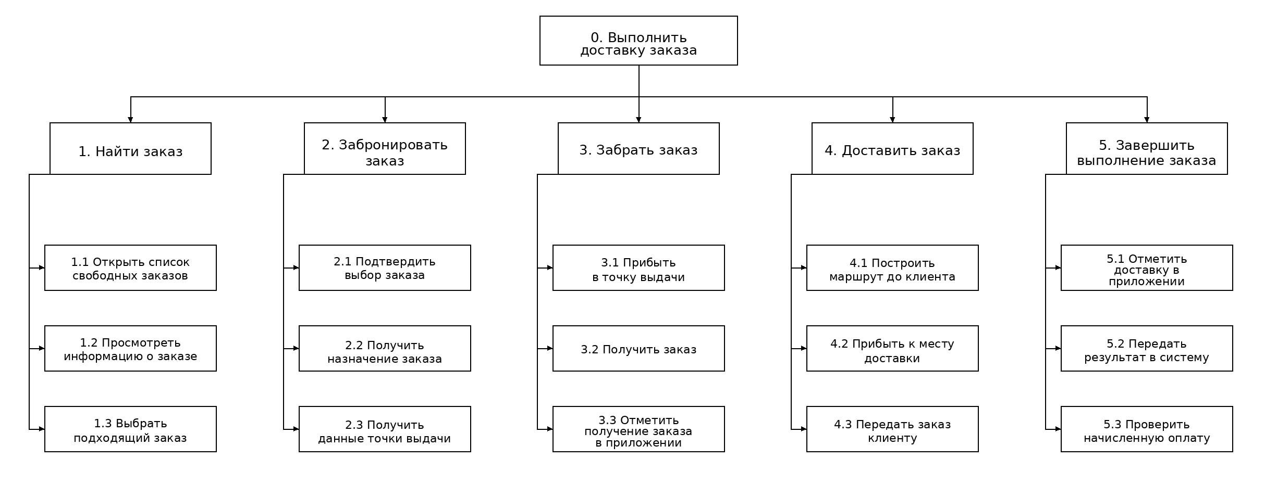
Рисунок 1. Функциональная декомпозиция действий курьера

2. Объектная декомпозиция действующих лиц задачи
Цель объектной декомпозиции — определить действующих лиц и внешние системы, которые взаимодействуют с системой доставки заказов.
Вид декомпозиции — объектная. Декомпозиция является объектной, потому что она показывает состав участников системы: внутренних пользователей, внешних участников и внешнюю информационную систему.
Количество уровней декомпозиции — 2 уровня, не считая нулевой уровень. Нулевой уровень — «Действующие лица системы доставки». Первый уровень — внутренние пользователи системы и внешние участники/системы. Второй уровень — конкретные роли, участники и внешние системы.
Критерий разбиения первого уровня — принадлежность к системе. Критерий разбиения второго уровня — конкретные роли, участники и системы: курьер, оператор, диспетчер, администратор, поставщик заказа, клиент и бухгалтерская ИТ-система.

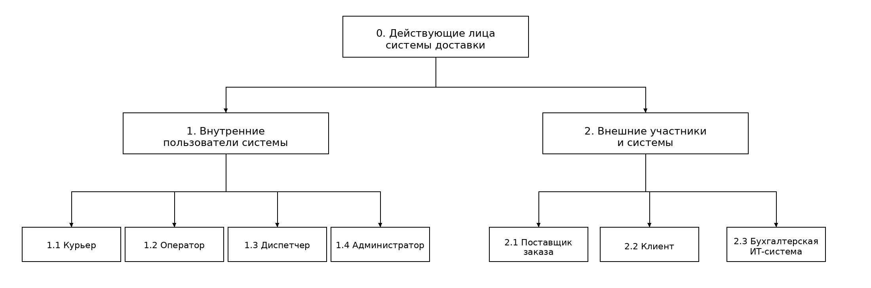
Рисунок 2. Объектная декомпозиция действующих лиц системы доставки

3. Вывод
В упражнении были применены два вида декомпозиции. Функциональная декомпозиция позволила выделить действия курьера при выполнении доставки заказа. Объектная декомпозиция позволила определить роли и внешние системы, участвующие в задаче доставки. В обоих случаях декомпозиция выполнена сверху вниз, с сохранением подчиненности элементов и единых критериев разбиения на каждом уровне.

